学校2017年度科级干部、党支部书记述职考评会顺利召开

2018-01-10 15:49:55

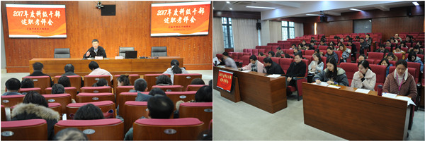

1月5日下午，上海市建筑工程学校2017年度科级干部、党支部书记述职考评会在教学楼105室顺利召开，学校领导、全体科级干部、支部书记、部分教职工代表、民主党派代表及退休干部代表共60人参会。

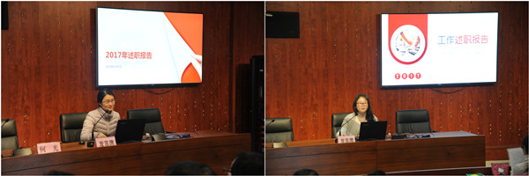

会上，学校党委副书记（主持工作）何光首先对本次述职汇报的内容及现场打分要求进行了部署。学校各部门负责人及党支部书记依次进行述职汇报，各位述职干部高度重视，准备充分，通过语言说明与多媒体展示相结合的方式，全面详实地阐述了各自部门2017年工作的完成情况、心得感悟，总结经验并客观、深入地反思和剖析了部门工作中存在的缺点和不足，规划新一年工作。党支部书记述职期间，何书记对各党支部书记一年来党建工作开展落实情况进行了逐一点评。大会上，与会人员悉心聆听发言，以无记名打分的形式公平、公正地对科级干部及党支部书记进行民主测评，充分表现了考评的民主性、严肃性。

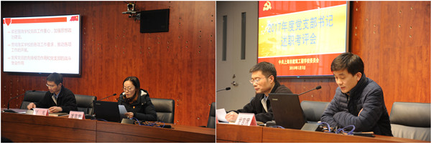

最后，何书记对本次述职情况进行了总结发言，他强调学校各项工作全面推进，成效显著，这是各部门负责人和党支部书记的带领下全校教职工齐奋斗的结果。通过此次述职大会，让教职工们见证和检验了我校科级干部、党支部书记一年来的工作，并加深了各部门、各支部间工作上的相互了解，通过相互学习交流取长补短，总结工作中的好经验好做法，查找工作中的不足和短板，对提高工作能力和管理能力、领导艺术和领导水平都是非常必要的。

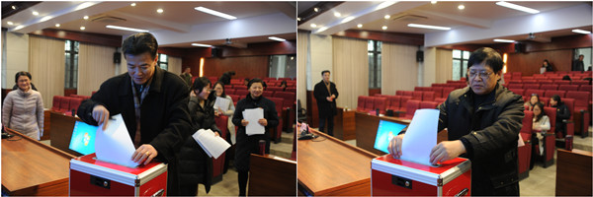

每年一度的述职大会是抓好干部管理、提高干部整体素质、准确客观评价各部门及各支部工作业绩的重要依据，也是加强全校干部队伍建设、建立健全考核机制的重要举措，对于学校的全面可持续发展和学校内涵建设具有重大意义。